**Métodos Quantitativos I**

**Camila Guedes de Farias**

2ª Lista de Exercícios, 7/4/2025

*Descrição:*

*Exercícios dos capítulos 4, 5 e 6 do livro Estatística Aplicada a Administração e Economia.*

*Cap. 4: 10, 20, 28, 33, 38, 42*

*Cap. 5: 3, 8, 18, 27, 34*

*Cap. 6: 2, 10, 16, 22, 24, 40*

***Cap. 4:10***

1. *Probabilidade de um voo da Delta Air Lines chegar no horário: 0.865*
2. *Probabilidade de escolher uma companhia com menos de dois relatórios de bagagem extraviada: 0.3*
3. *Probabilidade de escolher uma companhia com mais de uma reclamação de cliente: 0.5*
4. *Probabilidade de um voo da AirTran Airways não chegar no horário: 0.129*

***Cap. 4:20***

1. *Probabilidade para cada categoria de idade:*

*16 a 20: 0.2023 ou 20.23%*

*21 a 24: 0.4947 ou 49.47%*

*25 a 27: 0.2585 ou 25.85%*

*28 ou mais: 0.0445 ou 4.45%*

1. *Probabilidade de ser financeiramente independente antes dos 25 anos: 0.6970 ou 69.70%*
2. *Probabilidade de ser financeiramente independente após os 24 anos: 0.3030 ou 30.30%*
3. *Análise sobre o realismo das expectativas:*

*A idade média aproximada em que os adolescentes acreditam que serão independentes: 22.83 anos. A maioria dos adolescentes (aproximadamente 49.47%) espera ser financeiramente independente entre 21 e 24 anos. Isso pode ser considerado otimista, dado que muitos jovens nessa faixa etária ainda estão na faculdade ou iniciando suas carreiras, com salários iniciais mais baixos.*

***Cap. 4:28***

1. *Probabilidade de um assinante ter alugado um carro por razões comerciais OU pessoais: 0.6980 ou 69.80%*
2. *Probabilidade de um assinante NÃO ter alugado um carro: 0.3020 ou 30.20%*

***Cap. 4:33***

|  |  |  |  |  |
| --- | --- | --- | --- | --- |
| Status Matrícula | Administração | Engenharia | Outros | Totais |
| Período Integral | 0,269732 | 0,150958 | 0,192337 | 0,613027 |
| Meio Período | 0,114943 | 0,123372 | 0,148659 | 0,386973 |
| Totais | 0,384674 | 0,274330 | 0,340996 | 1,0 |

1. *Probabilidades marginais por setor de graduação:*

*Probabilidade de ser graduado em Administração: 0.3847 ou 38.47%*

*Probabilidade de ser graduado em Engenharia: 0.2743 ou 27.43%*

*Probabilidade de ser graduado em Outros cursos: 0.3410 ou 34.10%*

*O setor de Administração tem o maior potencial de estudantes de MBA.*

1. *Probabilidade de ser graduado em Engenharia e frequentar MBA em tempo integral: 0.1510 ou 15.10%*
2. *Probabilidade de frequentar meio período sendo da Administração: 0.2988 ou 29.88%*
3. *Verificação de independência dos eventos:*

*P(Tempo Integral) = 0.6130*

*P(Administração) = 0.3847*

*P(Tempo Integral e Administração) = 0.2697*

*P(Tempo Integral) * P(Administração) = 0.2358*

*Os eventos NÃO são independentes, pois P(A e B) ≠ P(A) * P(B)*

*Há uma dependência positiva: ser da Administração aumenta a chance de frequentar em tempo integral*

***Cap. 4:38***

1. Probabilidade de um aluno ter recebido um diploma universitário: 0.4200 ou 42.00%
2. Probabilidade de um aluno não ter recebido um diploma universitário: 0.5800 ou 58.00%
3. Probabilidade de ter empréstimo inadimplente dado que recebeu diploma: 0.3810 ou 38.10%
4. Probabilidade de ter empréstimo inadimplente dado que não recebeu diploma: 0.5862 ou 58.62%
5. Impacto de abandonar a faculdade sem diploma para alunos com empréstimo:

Probabilidade de inadimplência com diploma: 0.3810 ou 38.10%

Probabilidade de inadimplência sem diploma: 0.5862 ou 58.62%

Diferença absoluta: 0.2053 ou 20.53 pontos percentuais

Aumento relativo: 53.88%

Conclusão: Não obter um diploma universitário aumenta a probabilidade de inadimplência em 20.53 pontos percentuais, o que representa um aumento de 53.88% na chance de inadimplência.

***Cap. 4:42***

1. Probabilidade a posteriori de inadimplência dado que deixou de efetuar pagamento: P(inadimplente | deixou pagamento) = 0.2083 ou 20.83%
2. Probabilidade a posteriori de inadimplência: 0.2083 ou 20.83%

Limite estabelecido pelo banco para cancelamento: 0.20 ou 20%

Sim, o banco deveria cancelar o cartão visto que a probabilidade a posteriori de inadimplência (20.83%) é maior que o limite de 20%.

***Cap. 5: 3***

1. Resultados experimentais possíveis:

0 ofertas: nenhum estudante recebe oferta

1 oferta: apenas um estudante recebe oferta

2 ofertas: dois estudantes recebem ofertas

1. ofertas: todos os três estudantes recebem ofertas
2. Definição da variável aleatória:

X = número de ofertas recebidas pelos três estudantes

X pode assumir os valores: 0, 1, 2 ou 3

A variável aleatória é discreta, pois assume um número finito de valores

1. Valores da variável aleatória para cada resultado experimental:

Se nenhum estudante recebe oferta: X = 0

Se apenas um estudante recebe oferta: X = 1

Se dois estudantes recebem ofertas: X = 2

Se todos os três estudantes recebem ofertas: X = 3

Demonstração da simulação:

Simulação 1: 2 ofertas recebidas

Simulação 2: 2 ofertas recebidas

Simulação 3: 1 oferta recebida

Simulação 4: 0 ofertas recebida

Simulação 5: 0 oferta recebida

***Cap. 5: 8***

1. Distribuição de probabilidade empírica:

P(X = 1) = 0.15 ou 15%

P(X = 2) = 0.25 ou 25%

P(X = 3) = 0.40 ou 40%

P(X = 4) = 0.20 ou 20%

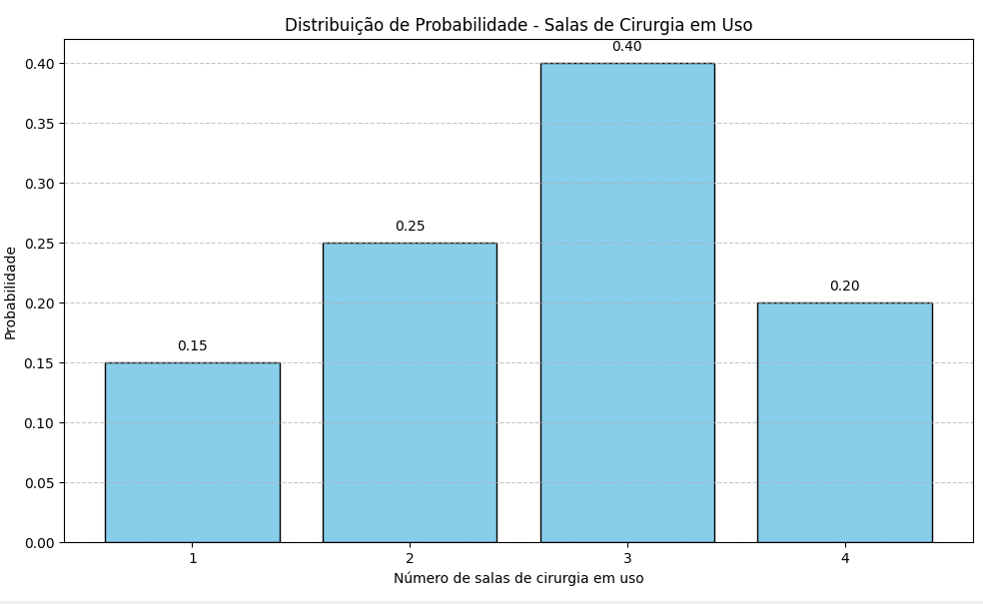

|  |  |  |  |
| --- | --- | --- | --- |
| Verificação das Condições para uma Distribuição Discreta Válida | | | |
|  | | | |
| Condição | Nº | Descrição | Verificação |
| 1 | 1 | Todas as probabilidades são não-negativas | True |
| 2 | 2 | A soma de todas as probabilidades é igual a 1 | True |
| 3 | 3 | Soma das probabilidades | 1.0000000000 |
| Resultado Final | A distribuição satisfaz as condições necessárias para ser uma distribuição discreta de probabilidade válida. | | |
|  | | | |
| **Estatísticas Adicionais** | | | |
| Estatística | | Valor | |
| Valor Esperado (média) | | 2,65 salas | |
| Variância | | 0,93 | |
| Desvio Padrão | | 0,96 | |

***Cap. 5: 18***

1. P(x = 0) = 0.2188 ou 21.88%

P(x = 1) = 0.5484 ou 54.84%

P(x = 2) = 0.1241 ou 12.41%

P(x = 3) = 0.0489 ou 4.89%

P(x = 4 ou mais) = 0.0598 ou 5.98%

1. O valor esperado (média) é calculado como:

E(x) = 0×P(x=0) + 1×P(x=1) + 2×P(x=2) + 3×P(x=3) + 4×P(x=4 ou mais)

A variância é calculada como:

Var(x) = (0-E(x))²×P(x=0) + (1-E(x))²×P(x=1) + ... + (4-E(x))²×P(x=4 ou mais)

Para proprietários:

Valor esperado de x ≈ 0,8523

Variância de x ≈ 0,9669

1. Variável aleatória y = número de vezes que casas ocupadas por locatários tiveram interrupção no fornecimento de água com duração de 6 horas ou mais nos últimos 3 meses.

Distribuição de probabilidade para y:

P(y = 0) = 394/1578 ≈ 0,2497 ou 24,97%

P(y = 1) = 760/1578 ≈ 0,4816 ou 48,16%

P(y = 2) = 221/1578 ≈ 0,1400 ou 14,00%

P(y = 3) = 92/1578 ≈ 0,0583 ou 5,83%

P(y = 4 ou mais) = 111/1578 ≈ 0,0703 ou 7,03%

|  |  |
| --- | --- |
| Estatísticas para Casas de Locatários | |
| | **Estatística** | **Valor** | | --- | --- | | Valor esperado (média) de interrupções | 1,2180 | | Variância das interrupções | 1,2085 | | |
|  | |
| Ocupação | **Média de Interrupções** | **Variância** |
| Proprietários | 1,1825 | 1,0435 |
| Locatários | 1,2180 | 1,2085 |

1. Observações da comparação entre proprietários e locatários:

|  |  |  |  |
| --- | --- | --- | --- |
| Critério | Média Proprietários | Média Locatários | Observação |
| Média de interrupções | 1,1825 | 1,2180 | Locatários têm, em média, mais interrupções. |
| Variância | 1,0435 | 1,2085 | Variabilidade maior entre locatários. |
| % sem interrupções | 21,9% | 25,0% | Mais locatários não sofreram interrupções. |
| % com 3 ou mais interrupções | 10,9% | 12,9% | Locatários enfrentam mais casos de interrupções. |

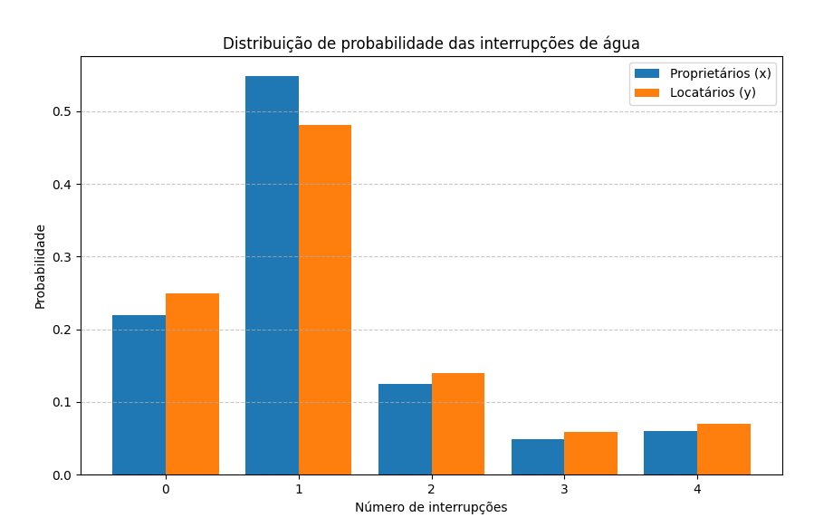

***Cap. 5:27***

1. Distribuição de Probabilidade Bivariada P(X=x, Y=y)

|  |  |  |  |
| --- | --- | --- | --- |
| Qualidade (x) | Preço (y) = 1 | Preço (y) = 2 | Preço (y) = 3 |
| 1 | 0,14 | 0,13 | 0,01 |
| 2 | 0,11 | 0,21 | 0,18 |
| 3 | 0,01 | 0,05 | 0,16 |

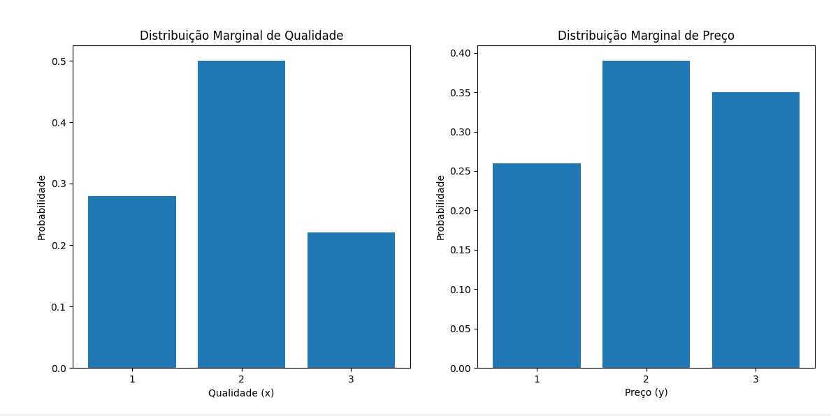

1. Distribuição Marginal de Qualidade P(X = x)

|  |  |
| --- | --- |
| ***Qualidade (x)*** | ***Probabilidade*** |
| 1 | 0,28 |
| 2 | 0,50 |
| 3 | 0,22 |
| **Estatísticas:** | |
| Valor Esperado | E[X] = 1,9400 |
| Variância | Var[X] = 0,4964 |

1. Distribuição Marginal de Preço P(Y = y)

|  |  |
| --- | --- |
| **Preço (y)** | **Probabilidade** |
| 1 | 0,26 |
| 2 | 0,39 |
| 3 | 0,35 |
| **Estatísticas:** | |
| Valor Esperado | E[Y] = 2,0900 |
| Variância | Var[Y] = 0,6019 |

1. Covariância

E[XY] = 4,3400

Covariância entre X e Y = 0,2854

Verificação da variância da soma:

O enunciado afirma que Var(X + Y) = 1,6691

Calculamos:

Var(X + Y) = Var(X) + Var(Y) + 2 × Cov(X,Y)

= 0,4964 + 0,6019 + 2 × 0,2854

= 1,6691

1. Coeficiente de Correlação

|  |  |
| --- | --- |
| Análise | Resultado |
| Correlação entre qualidade e preço | 0,5221 (moderada/positiva) |
| Prob. qualidade alta dado preço baixo | 0,0385 (3,85%) |
| Conclusão | Improvável encontrar restaurante barato com alta qualidade |

Correlação entre X e Y = 0,5221. A correlação entre qualidade e preço é moderada e positiva (0,5221). Isso indica que restaurantes com melhor qualidade tendem a ter preços mais altos.

Probabilidade condicional:

Probabilidade de encontrar qualidade alta (3) dado preço baixo (1) = 0,0385. Isso equivale a 3,85% dos restaurantes de preço baixo. Dessa forma é improvável encontrar um restaurante de baixo custo com alta qualidade nesta cidade.

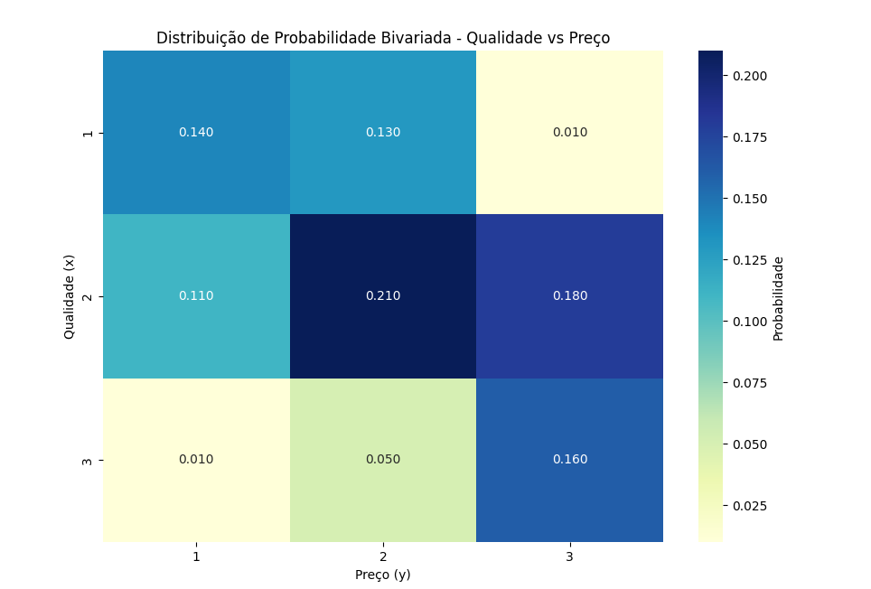

***Cap. 5: 34***

1. n = 10 número de adolescentes na amostra aleatória

p_adolescentes_pandora = 0.39 39% dos adolescentes usam o Pandora Media

É um experimento binomial, sim, pois temos:

Número fixo de ensaios (n=10)

Cada ensaio tem apenas dois resultados possíveis (usa ou não usa o Pandora)

A probabilidade de sucesso é constante (p=0.39)

Os ensaios são independentes (assume-se que os adolescentes são selecionados aleatoriamente)

1. Probabilidade de que nenhum dos 10 adolescentes use o serviço: 0.007133
2. Probabilidade de exatamente 4 usarem o Pandora: 0.250298
3. Probabilidade de pelo menos 2 usarem o Pandora: 0.947259

***Cap. 6: 2***

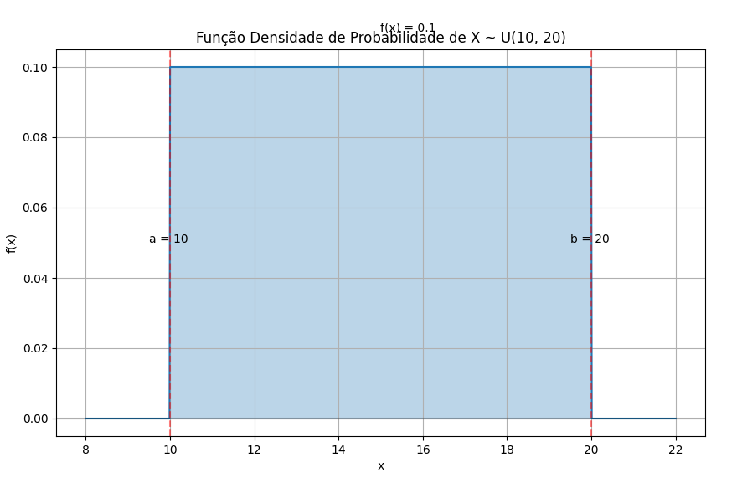

1. P(X < 15) = 0.5
2. P(12 ≤ X ≤ 18) = 0.6
3. E(X) = 15.0
4. Var(X) = 8.333333333333334

***Cap. 6:10***

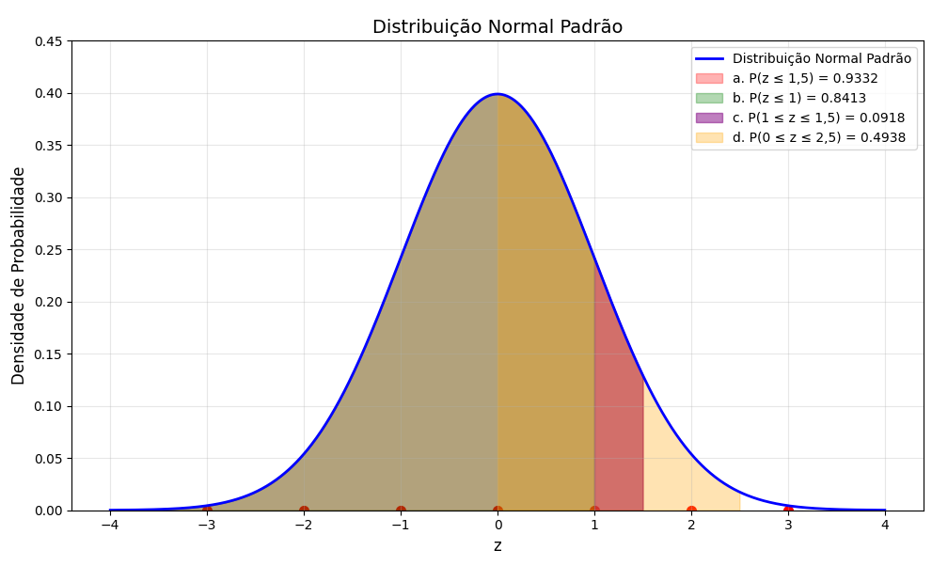

1. P(z ≤ 1,5) = 0.9332
2. P(z ≤ 1) = 0.8413
3. P(1 ≤ z ≤ 1,5) = 0.0918
4. P(0 ≤ z ≤ 2,5) = 0.4938

***Cap. 6:16***

1. Área à direita de z é 0.01: z = 2.3263
2. Área à direita de z é 0.025: z = 1.9600
3. Área à direita de z é 0.05: z = 1.6449
4. Área à direita de z é 0.1: z = 1.2816

***Cap. 6:22***

1. Probabilidade de assistir entre 5 e 10 horas: 0.6553 ou 65.53%
2. Horas para estar entre os 3% que mais assistem: 13.05 horas
3. Probabilidade de assistir mais de 3 horas: 0.9838 ou 98.38%

***Cap. 6: 24***

1. Probabilidade de gastos inferiores a US$ 400: 0.0604 ou 6.04%
2. Probabilidade de gastos de US$ 800 ou mais: 0.4103 ou 41.03%
3. Probabilidade de gastos entre US$ 500 e US$ 1.000: 0.7335 ou 73.35%
4. Gastos para os 5% das famílias com planos mais caros: US$ 1119.09 ou mais

***Cap. 6: 40***

1. *Valor para os 10% de bolsas com menor valor: US$ 16308.74*
2. *Porcentagem de bolsas de US$ 22.000 ou mais: 0.0766 ou 7.66%*
3. *Valor para os 3% de bolsas mais valiosas: US$ 22949.67 ou mais*

***Apêndice – Código em Python***

*# lista 2*

*'''*

*Descrição:*

*Exercícios dos capítulos 4, 5 e 6 do livro Estatística Aplicada a Administração e Economia.*

*Cap. 4: 10, 20, 28, 33, 38, 42*

*Cap. 5: 3, 8, 18, 27, 34*

*Cap. 6: 2, 10, 16, 22, 24, 40*

*'''*

*#Cap4:10*

*# Importando bibliotecas necessárias*

*import pandas as pd*

*import numpy as np*

*# Criando o DataFrame com os dados da tabela*

*data = {*

*'Companhia': ['Virgin America', 'JetBlue', 'AirTran Airways', 'Delta Air Lines',*

*'Alaska Airlines', 'Frontier Airlines', 'Southwest Airlines',*

*'US Airways', 'American Airlines', 'United Airlines'],*

*'ChegadasHorario': [83.5, 79.1, 87.1, 86.5, 87.5, 77.9, 83.1, 85.9, 76.9, 77.4],*

*'BagagensExtraviadas': [0.87, 1.88, 1.58, 2.10, 2.93, 2.22, 3.08, 2.14, 2.92, 3.87],*

*'ReclamacoesClientes': [1.50, 0.79, 0.91, 0.73, 0.51, 1.05, 0.25, 1.74, 1.30, 4.24]*

*}*

*df = pd.DataFrame(data)*

*# a. Probabilidade de um voo da Delta Air Lines chegar no horário*

*def questao_a():*

*prob_delta = df[df['Companhia'] == 'Delta Air Lines']['ChegadasHorario'].values[0] / 100*

*return prob_delta*

*# b. Probabilidade de escolher uma companhia com menos de dois relatórios de bagagem extraviada*

*def questao_b():*

*companhias_menos_2_bagagens = df[df['BagagensExtraviadas'] < 2]*

*prob = len(companhias_menos_2_bagagens) / len(df)*

*return prob*

*# c. Probabilidade de escolher uma companhia com mais de uma reclamação de cliente*

*def questao_c():*

*companhias_mais_1_reclamacao = df[df['ReclamacoesClientes'] > 1]*

*prob = len(companhias_mais_1_reclamacao) / len(df)*

*return prob*

*# d. Probabilidade de um voo da AirTran Airways não chegar no horário*

*def questao_d():*

*prob_airtran_no_horario = df[df['Companhia'] == 'AirTran Airways']['ChegadasHorario'].values[0] / 100*

*prob_airtran_nao_horario = 1 - prob_airtran_no_horario*

*return prob_airtran_nao_horario*

*# Executando e mostrando os resultados*

*print("a. Probabilidade de um voo da Delta Air Lines chegar no horário:", questao_a())*

*print("b. Probabilidade de escolher uma companhia com menos de dois relatórios de bagagem extraviada:", questao_b())*

*print("c. Probabilidade de escolher uma companhia com mais de uma reclamação de cliente:", questao_c())*

*print("d. Probabilidade de um voo da AirTran Airways não chegar no horário:", questao_d())*

*#Cap4:20*

*# Importando bibliotecas necessárias*

*import pandas as pd*

*import numpy as np*

*import matplotlib.pyplot as plt*

*# Criando o DataFrame com os dados da tabela*

*data = {*

*'Idade': ['16 a 20', '21 a 24', '25 a 27', '28 ou mais'],*

*'Numero_Respostas': [191, 467, 244, 42]*

*}*

*df = pd.DataFrame(data)*

*# Calculando o total de respostas*

*total_respostas = df['Numero_Respostas'].sum()*

*print(f"Total de respostas: {total_respostas}")*

*# a. Probabilidade de ser financeiramente independente para cada categoria de idade*

*def questao_a():*

*df['Probabilidade'] = df['Numero_Respostas'] / total_respostas*

*print("\na. Probabilidade para cada categoria de idade:")*

*for i, row in df.iterrows():*

*print(f"   {row['Idade']}: {row['Probabilidade']:.4f} ou {row['Probabilidade']*100:.2f}%")*

*return df['Probabilidade'].tolist()*

*# b. Probabilidade de ser financeiramente independente antes dos 25 anos*

*def questao_b():*

*antes_25 = df[df['Idade'].isin(['16 a 20', '21 a 24'])]['Numero_Respostas'].sum()*

*prob_antes_25 = antes_25 / total_respostas*

*print(f"\nb. Probabilidade de ser financeiramente independente antes dos 25 anos: {prob_antes_25:.4f} ou {prob_antes_25*100:.2f}%")*

*return prob_antes_25*

*# c. Probabilidade de ser financeiramente independente após os 24 anos*

*def questao_c():*

*apos_24 = df[df['Idade'].isin(['25 a 27', '28 ou mais'])]['Numero_Respostas'].sum()*

*prob_apos_24 = apos_24 / total_respostas*

*print(f"\nc. Probabilidade de ser financeiramente independente após os 24 anos: {prob_apos_24:.4f} ou {prob_apos_24*100:.2f}%")*

*return prob_apos_24*

*# d. Análise sobre o realismo das expectativas*

*def questao_d():*

*print("\nd. Análise sobre o realismo das expectativas:")*

*# Calculando a idade média estimada (aproximadamente)*

*idades_medias = {*

*'16 a 20': 18,  # média aproximada da faixa*

*'21 a 24': 22.5,*

*'25 a 27': 26,*

*'28 ou mais': 30  # valor arbitrário para representar essa faixa*

*}*

*df['Idade_Media'] = df['Idade'].map(idades_medias)*

*idade_media_ponderada = sum(df['Idade_Media'] * df['Numero_Respostas']) / total_respostas*

*print(f"   A idade média aproximada em que os adolescentes acreditam que serão independentes: {idade_media_ponderada:.2f} anos")*

*print("   Análise: A maioria dos adolescentes (aproximadamente {:.2f}%) espera ser financeiramente independente entre 21 e 24 anos.".format(df.loc[1, 'Probabilidade']*100))*

*print("   Isso pode ser considerado otimista, dado que muitos jovens nessa faixa etária")*

*print("   ainda estão na faculdade ou iniciando suas carreiras, com salários iniciais mais baixos.")*

*# Criando um gráfico para visualizar as respostas*

*plt.figure(figsize=(10, 6))*

*bars = plt.bar(df['Idade'], df['Numero_Respostas'], color='skyblue')*

*plt.title('Expectativa de Idade para Independência Financeira')*

*plt.xlabel('Faixa Etária')*

*plt.ylabel('Número de Respostas')*

*# Adicionar valores em cima das barras*

*for bar in bars:*

*height = bar.get_height()*

*plt.text(bar.get_x() + bar.get_width()/2., height,*

*f'{height}', ha='center', va='bottom')*

*# Exibir o gráfico (comentado para não interromper a execução)*

*# plt.show()*

*return idade_media_ponderada*

*# Executando todas as funções*

*questao_a()*

*questao_b()*

*questao_c()*

*questao_d()*

*#cap4:28*

*# Importando bibliotecas necessárias*

*import numpy as np*

*# Dados do problema*

*comercial = 0.458  # 45,8% alugaram por razões comerciais*

*pessoal = 0.54  # 54% alugaram por razões pessoais*

*ambos = 0.30  # 30% alugaram por ambas as razões*

*# a. Probabilidade de um assinante ter alugado um carro por razões comerciais OU pessoais*

*def questao_a():*

*# Probabilidade da união (A ou B) = P(A) + P(B) - P(A e B)*

*# onde A = alugou por razões comerciais e B = alugou por razões pessoais*

*probabilidade = comercial + pessoal - ambos*

*return probabilidade*

*# b. Probabilidade de um assinante NÃO ter alugado um carro por razões comerciais ou pessoais*

*def questao_b():*

*# Primeiro calculamos a probabilidade de ter alugado (já feito na questão a)*

*prob_alugou = questao_a()*

*# Probabilidade de NÃO ter alugado = 1 - probabilidade de ter alugado*

*probabilidade = 1 - prob_alugou*

*return probabilidade*

*# Calculando e exibindo os resultados*

*print("Dados do problema:")*

*print(f"- Assinantes que alugaram carro por razões comerciais: {comercial*100:.1f}%")*

*print(f"- Assinantes que alugaram carro por razões pessoais: {pessoal*100:.1f}%")*

*print(f"- Assinantes que alugaram carro por ambas as razões: {ambos*100:.1f}%")*

*print()*

*# Resultados das questões*

*prob_a = questao_a()*

*prob_b = questao_b()*

*print(f"a. Probabilidade de um assinante ter alugado um carro por razões comerciais OU pessoais: {prob_a:.4f} ou {prob_a*100:.2f}%")*

*print(f"b. Probabilidade de um assinante NÃO ter alugado um carro: {prob_b:.4f} ou {prob_b*100:.2f}%")*

*# Verificação adicional*

*print("\nVerificação:")*

*print(f"Soma das probabilidades (alugou + não alugou): {prob_a + prob_b}")*

*#Cap.4:33*

*# Importando bibliotecas necessárias*

*import pandas as pd*

*import numpy as np*

*# Criando o DataFrame com os dados da tabela*

*data = {*

*'Status Matrícula': ['Período Integral', 'Meio Período', 'Totais'],*

*'Administração': [352, 150, 502],*

*'Engenharia': [197, 161, 358],*

*'Outros': [251, 194, 445],*

*'Totais': [800, 505, 1305]*

*}*

*df = pd.DataFrame(data)*

*# Exibindo a tabela*

*print("Tabela original:")*

*print(df)*

*print("\n")*

*# a. Desenvolver tabela de probabilidades conjuntas*

*def questao_a():*

*print("a. Tabela de probabilidades conjuntas:")*

*prob_df = pd.DataFrame(index=df['Status Matrícula'], columns=df.columns[1:])*

*total_geral = df.loc[2, 'Totais']  # Total de estudantes (1305)*

*for i in range(3):  # Linhas*

*for j in range(1, 5):  # Colunas*

*prob_df.iloc[i, j-1] = df.iloc[i, j] / total_geral*

*print(prob_df)*

*return prob_df*

*# b. Probabilidades marginais por setor de graduação*

*def questao_b():*

*print("\nb. Probabilidades marginais por setor de graduação:")*

*total_geral = df.loc[2, 'Totais']  # Total de estudantes (1305)*

*prob_adm = df.loc[2, 'Administração'] / total_geral*

*prob_eng = df.loc[2, 'Engenharia'] / total_geral*

*prob_outros = df.loc[2, 'Outros'] / total_geral*

*print(f"Probabilidade de ser graduado em Administração: {prob_adm:.4f} ou {prob_adm*100:.2f}%")*

*print(f"Probabilidade de ser graduado em Engenharia: {prob_eng:.4f} ou {prob_eng*100:.2f}%")*

*print(f"Probabilidade de ser graduado em Outros cursos: {prob_outros:.4f} ou {prob_outros*100:.2f}%")*

*# Verificando qual setor tem maior potencial*

*if prob_adm > prob_eng and prob_adm > prob_outros:*

*print("O setor de Administração tem o maior potencial de estudantes de MBA.")*

*elif prob_eng > prob_adm and prob_eng > prob_outros:*

*print("O setor de Engenharia tem o maior potencial de estudantes de MBA.")*

*else:*

*print("O setor de Outros cursos tem o maior potencial de estudantes de MBA.")*

*return prob_adm, prob_eng, prob_outros*

*# c. Probabilidade de ser graduado em Engenharia e frequentar MBA em tempo integral*

*def questao_c():*

*total_geral = df.loc[2, 'Totais']  # Total de estudantes (1305)*

*eng_tempo_integral = df.loc[0, 'Engenharia']  # Engenharia em tempo integral (197)*

*prob = eng_tempo_integral / total_geral*

*print(f"\nc. Probabilidade de ser graduado em Engenharia e frequentar MBA em tempo integral: {prob:.4f} ou {prob*100:.2f}%")*

*return prob*

*# d. Probabilidade de frequentar meio período sendo da Administração*

*def questao_d():*

*total_adm = df.loc[2, 'Administração']  # Total de estudantes de Administração (502)*

*adm_meio_periodo = df.loc[1, 'Administração']  # Administração em meio período (150)*

*prob = adm_meio_periodo / total_adm*

*print(f"\nd. Probabilidade de frequentar meio período sendo da Administração: {prob:.4f} ou {prob*100:.2f}%")*

*return prob*

*# e. Verificar independência dos eventos*

*def questao_e():*

*print("\ne. Verificação de independência dos eventos:")*

*total_geral = df.loc[2, 'Totais']  # Total de estudantes (1305)*

*# Probabilidade de frequentar em tempo integral*

*prob_integral = df.loc[0, 'Totais'] / total_geral*

*# Probabilidade de ser graduado em Administração*

*prob_adm = df.loc[2, 'Administração'] / total_geral*

*# Probabilidade de frequentar em tempo integral E ser graduado em Administração*

*prob_integral_adm = df.loc[0, 'Administração'] / total_geral*

*# Se os eventos são independentes, P(A e B) = P(A) * P(B)*

*prob_se_independente = prob_integral * prob_adm*

*print(f"P(Tempo Integral) = {prob_integral:.4f}")*

*print(f"P(Administração) = {prob_adm:.4f}")*

*print(f"P(Tempo Integral e Administração) = {prob_integral_adm:.4f}")*

*print(f"P(Tempo Integral) * P(Administração) = {prob_se_independente:.4f}")*

*if abs(prob_integral_adm - prob_se_independente) < 0.001:*

*print("Os eventos são independentes, pois P(A e B) ≈ P(A) * P(B)")*

*else:*

*print("Os eventos NÃO são independentes, pois P(A e B) ≠ P(A) * P(B)")*

*# Verificar se são positivamente ou negativamente dependentes*

*if prob_integral_adm > prob_se_independente:*

*print("Há uma dependência positiva: ser da Administração aumenta a chance de frequentar em tempo integral")*

*else:*

*print("Há uma dependência negativa: ser da Administração diminui a chance de frequentar em tempo integral")*

*return prob_integral_adm, prob_se_independente*

*# Executando todas as funções*

*tabela_prob = questao_a()*

*questao_b()*

*questao_c()*

*questao_d()*

*questao_e()*

*#Cap.4:38*

*# Importando bibliotecas necessárias*

*import pandas as pd*

*import numpy as np*

*import matplotlib.pyplot as plt*

*import seaborn as sns*

*# Criando a tabela de probabilidades conjuntas*

*data = {*

*'Status': ['Satisfatório', 'Inadimplente', 'Total'],*

*'Diploma_Sim': [0.26, 0.16, 0.42],*

*'Diploma_Nao': [0.24, 0.34, 0.58],*

*'Total': [0.50, 0.50, 1.00]*

*}*

*df = pd.DataFrame(data)*

*# Exibir a tabela de probabilidades*

*print("Tabela de Probabilidades Conjuntas:")*

*print(df)*

*print("\n")*

*# a. Probabilidade de um aluno ter recebido um diploma universitário*

*def questao_a():*

*prob_diploma = df.loc[2, 'Diploma_Sim']  # Total da coluna Diploma_Sim*

*print(f"a. Probabilidade de um aluno ter recebido um diploma universitário: {prob_diploma:.4f} ou {prob_diploma*100:.2f}%")*

*return prob_diploma*

*# b. Probabilidade de um aluno não ter recebido um diploma universitário*

*def questao_b():*

*prob_sem_diploma = df.loc[2, 'Diploma_Nao']  # Total da coluna Diploma_Nao*

*print(f"b. Probabilidade de um aluno não ter recebido um diploma universitário: {prob_sem_diploma:.4f} ou {prob_sem_diploma*100:.2f}%")*

*return prob_sem_diploma*

*# c. Probabilidade de ter empréstimo inadimplente dado que recebeu diploma*

*def questao_c():*

*prob_inadimplente_dado_diploma = df.loc[1, 'Diploma_Sim'] / df.loc[2, 'Diploma_Sim']*

*print(f"c. Probabilidade de ter empréstimo inadimplente dado que recebeu diploma: {prob_inadimplente_dado_diploma:.4f} ou {prob_inadimplente_dado_diploma*100:.2f}%")*

*return prob_inadimplente_dado_diploma*

*# d. Probabilidade de ter empréstimo inadimplente dado que não recebeu diploma*

*def questao_d():*

*prob_inadimplente_dado_sem_diploma = df.loc[1, 'Diploma_Nao'] / df.loc[2, 'Diploma_Nao']*

*print(f"d. Probabilidade de ter empréstimo inadimplente dado que não recebeu diploma: {prob_inadimplente_dado_sem_diploma:.4f} ou {prob_inadimplente_dado_sem_diploma*100:.2f}%")*

*return prob_inadimplente_dado_sem_diploma*

*# e. Impacto de abandonar a faculdade sem diploma para alunos com empréstimo*

*def questao_e():*

*# Probabilidade condicional de inadimplência dado diploma*

*prob_inadimplente_dado_diploma = df.loc[1, 'Diploma_Sim'] / df.loc[2, 'Diploma_Sim']*

*# Probabilidade condicional de inadimplência dado sem diploma*

*prob_inadimplente_dado_sem_diploma = df.loc[1, 'Diploma_Nao'] / df.loc[2, 'Diploma_Nao']*

*# Diferença entre as probabilidades*

*diferenca = prob_inadimplente_dado_sem_diploma - prob_inadimplente_dado_diploma*

*# Aumento percentual na chance de inadimplência*

*aumento_percentual = (diferenca / prob_inadimplente_dado_diploma) * 100*

*print("\ne. Impacto de abandonar a faculdade sem diploma para alunos com empréstimo:")*

*print(f"   Probabilidade de inadimplência com diploma: {prob_inadimplente_dado_diploma:.4f} ou {prob_inadimplente_dado_diploma*100:.2f}%")*

*print(f"   Probabilidade de inadimplência sem diploma: {prob_inadimplente_dado_sem_diploma:.4f} ou {prob_inadimplente_dado_sem_diploma*100:.2f}%")*

*print(f"   Diferença absoluta: {diferenca:.4f} ou {diferenca*100:.2f} pontos percentuais")*

*print(f"   Aumento relativo: {aumento_percentual:.2f}%")*

*print("\n   Conclusão: Não obter um diploma universitário aumenta a probabilidade")*

*print(f"   de inadimplência em {diferenca*100:.2f} pontos percentuais, o que representa")*

*print(f"   um aumento de {aumento_percentual:.2f}% na chance de inadimplência.")*

*# Visualização das probabilidades condicionais*

*labels = ['Com Diploma', 'Sem Diploma']*

*satisfatorio = [df.loc[0, 'Diploma_Sim'] / df.loc[2, 'Diploma_Sim'],*

*df.loc[0, 'Diploma_Nao'] / df.loc[2, 'Diploma_Nao']]*

*inadimplente = [prob_inadimplente_dado_diploma, prob_inadimplente_dado_sem_diploma]*

*# Criando figura para visualização*

*plt.figure(figsize=(10, 6))*

*x = np.arange(len(labels))*

*width = 0.35*

*# Comentando a plotagem para não interromper a execução*

*# rects1 = plt.bar(x - width/2, satisfatorio, width, label='Pagamento Satisfatório')*

*# rects2 = plt.bar(x + width/2, inadimplente, width, label='Inadimplente')*

*# plt.ylabel('Probabilidade')*

*# plt.title('Status do Empréstimo por Situação do Diploma')*

*# plt.xticks(x, labels)*

*# plt.ylim(0, 1)*

*# plt.legend()*

*# plt.tight_layout()*

*# plt.show()*

*return diferenca, aumento_percentual*

*# Executando todas as funções*

*questao_a()*

*questao_b()*

*questao_c()*

*questao_d()*

*questao_e()*

*#Cap. 4:42*

*# Importando bibliotecas necessárias*

*import numpy as np*

*import matplotlib.pyplot as plt*

*# Dados do problema*

*p_priori_inadimplencia = 0.05  # Probabilidade a priori de inadimplência (5%)*

*p_deixar_pagamento_dado_nao_inadimplente = 0.20  # P(deixar pagamento | não inadimplente)*

*p_deixar_pagamento_dado_inadimplente = 1.0  # P(deixar pagamento | inadimplente)*

*# a. Calcular a probabilidade a posteriori de inadimplência dado que o cliente deixou de efetuar pagamentos*

*def calcular_posteriori_inadimplencia():*

*# Aplicando o Teorema de Bayes:*

*# P(inadimplente | deixou pagamento) = P(deixou pagamento | inadimplente) * P(inadimplente) / P(deixou pagamento)*

*# Primeiro calculamos P(deixou pagamento)*

*# P(deixou pagamento) = P(deixou pagamento | inadimplente) * P(inadimplente) +*

*#                       P(deixou pagamento | não inadimplente) * P(não inadimplente)*

*p_nao_inadimplente = 1 - p_priori_inadimplencia*

*p_deixar_pagamento = (p_deixar_pagamento_dado_inadimplente * p_priori_inadimplencia +*

*p_deixar_pagamento_dado_nao_inadimplente * p_nao_inadimplente)*

*# Agora aplicamos o Teorema de Bayes*

*p_inadimplente_dado_deixar_pagamento = (p_deixar_pagamento_dado_inadimplente \**

*p_priori_inadimplencia / p_deixar_pagamento)*

*return p_inadimplente_dado_deixar_pagamento*

*# b. Analisar se o banco deveria cancelar o cartão se o cliente deixar de fazer um pagamento*

*def analisar_decisao_cancelamento():*

*p_posteriori = calcular_posteriori_inadimplencia()*

*# Verificar se a probabilidade a posteriori é maior que 0.20*

*deveria_cancelar = p_posteriori > 0.20*

*return p_posteriori, deveria_cancelar*

*# Executando as funções*

*p_posteriori = calcular_posteriori_inadimplencia()*

*decisao_resultado = analisar_decisao_cancelamento()*

*# Exibindo os resultados*

*print(f"Probabilidade a priori de inadimplência: {p_priori_inadimplencia:.2f} ou {p_priori_inadimplencia*100:.1f}%")*

*print(f"Probabilidade de clientes não inadimplentes deixarem de efetuar pagamento: {p_deixar_pagamento_dado_nao_inadimplente:.2f} ou {p_deixar_pagamento_dado_nao_inadimplente*100:.1f}%")*

*print(f"Probabilidade de clientes inadimplentes deixarem de efetuar pagamento: {p_deixar_pagamento_dado_inadimplente:.2f} ou {p_deixar_pagamento_dado_inadimplente*100:.1f}%")*

*print("\na. Probabilidade a posteriori de inadimplência dado que deixou de efetuar pagamento:")*

*print(f"   P(inadimplente | deixou pagamento) = {p_posteriori:.4f} ou {p_posteriori*100:.2f}%")*

*print("\nb. Análise sobre cancelamento do cartão:")*

*print(f"   Probabilidade a posteriori de inadimplência: {p_posteriori:.4f} ou {p_posteriori*100:.2f}%")*

*print(f"   Limite estabelecido pelo banco para cancelamento: 0.20 ou 20%")*

*if decisao_resultado[1]:*

*print("   Decisão: SIM, o banco deveria cancelar o cartão.")*

*print("   Justificativa: A probabilidade a posteriori de inadimplência ({:.2f}%) é maior que o limite de 20%.".format(p_posteriori*100))*

*else:*

*print("   Decisão: NÃO, o banco não deveria cancelar o cartão.")*

*print("   Justificativa: A probabilidade a posteriori de inadimplência ({:.2f}%) é menor que o limite de 20%.".format(p_posteriori*100))*

*# Visualização da alteração na probabilidade de inadimplência (antes e depois)*

*# Comentado para não interromper a execução*

*'''*

*labels = ['Probabilidade a priori', 'Probabilidade a posteriori']*

*valores = [p_priori_inadimplencia, p_posteriori]*

*plt.figure(figsize=(10, 6))*

*plt.bar(labels, valores, color=['blue', 'red'])*

*plt.title('Comparação entre probabilidade a priori e a posteriori de inadimplência')*

*plt.ylabel('Probabilidade')*

*plt.axhline(y=0.20, color='green', linestyle='--', label='Limite para cancelamento (20%)')*

*plt.ylim(0, max(valores) * 1.2)*

*plt.legend()*

*plt.show()*

*'''*

*#Cap.5:3*

*import random*

*def simular_entrevistas():*

*"""*

*Simula o experimento de três estudantes em entrevistas, onde cada um pode*

*receber ou não uma oferta de emprego.*

*Retorna: O número total de ofertas recebidas pelos três estudantes.*

*"""*

*# Simula o resultado de cada entrevista (True = oferta recebida, False = sem oferta)*

*resultados = [random.choice([True, False]) for _ in range(3)]*

*# Conta o número total de ofertas*

*num_ofertas = sum(resultados)*

*return num_ofertas*

*# a) Enumerar os resultados experimentais*

*print("a) Resultados experimentais possíveis:")*

*print("0 ofertas: nenhum estudante recebe oferta")*

*print("1 oferta: apenas um estudante recebe oferta")*

*print("2 ofertas: dois estudantes recebem ofertas")*

*print("3 ofertas: todos os três estudantes recebem ofertas")*

*# b) Definir uma variável aleatória*

*print("\nb) Definição da variável aleatória:")*

*print("X = número de ofertas recebidas pelos três estudantes")*

*print("X pode assumir os valores: 0, 1, 2 ou 3")*

*print("A variável aleatória é discreta, pois assume um número finito de valores")*

*# c) Mostrar o valor da variável aleatória para cada resultado experimental*

*print("\nc) Valores da variável aleatória para cada resultado experimental:")*

*print("Se nenhum estudante recebe oferta: X = 0")*

*print("Se apenas um estudante recebe oferta: X = 1")*

*print("Se dois estudantes recebem ofertas: X = 2")*

*print("Se todos os três estudantes recebem ofertas: X = 3")*

*# Demonstração da simulação*

*print("\nDemonstração da simulação:")*

*for i in range(5):*

*ofertas = simular_entrevistas()*

*print(f"Simulação {i+1}: {ofertas} oferta(s) recebida(s)")*

*#Cap. 5:8*

*import numpy as np*

*import matplotlib.pyplot as plt*

*# Dados do problema*

*num_dias = 20*

*salas_por_dia = [1, 1, 1, 2, 2, 2, 2, 2, 3, 3, 3, 3, 3, 3, 3, 3, 4, 4, 4, 4]*

*# a) Distribuição discreta de probabilidade empírica*

*def calcular_distribuicao(dados):*

*# Contagem de ocorrências*

*valores_unicos = sorted(set(dados))*

*contagem = {valor: dados.count(valor) for valor in valores_unicos}*

*# Cálculo da frequência relativa (probabilidade empírica)*

*total = len(dados)*

*probabilidade = {valor: contagem[valor] / total for valor in valores_unicos}*

*return probabilidade*

*# Calcular a distribuição de probabilidade*

*distribuicao = calcular_distribuicao(salas_por_dia)*

*print("a) Distribuição de probabilidade empírica:")*

*for salas, prob in distribuicao.items():*

*print(f"P(X = {salas}) = {prob:.2f} ou {prob*100:.0f}%")*

*# b) Desenhar o gráfico da distribuição*

*def plotar_distribuicao(distribuicao):*

*valores = list(distribuicao.keys())*

*probabilidades = list(distribuicao.values())*

*plt.figure(figsize=(10, 6))*

*plt.bar(valores, probabilidades, color='skyblue', edgecolor='black')*

*plt.xlabel('Número de salas de cirurgia em uso')*

*plt.ylabel('Probabilidade')*

*plt.title('Distribuição de Probabilidade - Salas de Cirurgia em Uso')*

*plt.xticks(valores)*

*plt.grid(axis='y', linestyle='--', alpha=0.7)*

*# Adicionar os valores de probabilidade acima das barras*

*for i, v in enumerate(probabilidades):*

*plt.text(valores[i], v + 0.01, f'{v:.2f}', ha='center')*

*# Para visualização em notebook ou janela separada*

*plt.tight_layout()*

*plt.show()*

*# Imprimir as informações para quem não pode visualizar o gráfico*

*print("\nb) Gráfico da distribuição (representação textual):")*

*for salas, prob in distribuicao.items():*

*barra = '#' * int(prob * 50)*

*print(f"{salas} sala(s): {barra} {prob:.2f}")*

*plotar_distribuicao(distribuicao)*

*# c) Verificar se satisfaz as condições de uma distribuição discreta válida*

*def verificar_distribuicao_valida(distribuicao):*

*# Condição 1: Todos os valores de probabilidade devem ser não-negativos*

*condicao1 = all(p >= 0 for p in distribuicao.values())*

*# Condição 2: A soma de todas as probabilidades deve ser igual a 1*

*condicao2 = abs(sum(distribuicao.values()) - 1.0) < 1e-10*

*return condicao1, condicao2*

*condicao1, condicao2 = verificar_distribuicao_valida(distribuicao)*

*print("\nc) Verificação das condições para uma distribuição discreta válida:")*

*print(f"1. Todas as probabilidades são não-negativas: {condicao1}")*

*print(f"2. A soma de todas as probabilidades é 1: {condicao2}")*

*print(f"3. Soma das probabilidades = {sum(distribuicao.values()):.10f}")*

*if condicao1 and condicao2:*

*print("A distribuição satisfaz as condições necessárias para ser uma distribuição discreta de probabilidade válida.")*

*else:*

*print("A distribuição NÃO satisfaz todas as condições necessárias.")*

*# Estatísticas adicionais*

*valores = np.array(list(distribuicao.keys()))*

*probabilidades = np.array(list(distribuicao.values()))*

*media = sum(valores * probabilidades)*

*variancia = sum((valores - media)**2 * probabilidades)*

*print("\nEstatísticas adicionais:")*

*print(f"Valor esperado (média): {media:.2f} salas")*

*print(f"Variância: {variancia:.2f}")*

*print(f"Desvio padrão: {np.sqrt(variancia):.2f}")*

*#Cap. 5: 18*

*import numpy as np*

*import matplotlib.pyplot as plt*

*# Dados da tabela (em milhares de casas)*

*dados = {*

*'vezes': [0, 1, 2, 3, 4],  # 4 representa "4 vezes ou mais"*

*'proprietarios': [439, 1100, 249, 98, 120],*

*'locatarios': [394, 760, 221, 92, 111]*

*}*

*# Convertendo para arrays numpy*

*vezes = np.array(dados['vezes'])*

*proprietarios = np.array(dados['proprietarios'])*

*locatarios = np.array(dados['locatarios'])*

*# Calculando o total de casas para cada categoria*

*total_proprietarios = sum(proprietarios)*

*total_locatarios = sum(locatarios)*

*# a) Variável aleatória x e distribuição de probabilidade para proprietários*

*def calcular_distribuicao(valores, total):*

*"""Calcula a distribuição de probabilidade."""*

*return valores / total*

*# Distribuição de probabilidade para proprietários*

*prob_proprietarios = calcular_distribuicao(proprietarios, total_proprietarios)*

*print("a) Variável aleatória x = número de vezes que casas ocupadas por proprietários")*

*print("   tiveram interrupção no fornecimento de água com duração de 6 horas ou mais")*

*print("   nos últimos 3 meses.")*

*print("\nDistribuição de probabilidade para x:")*

*for i, prob in enumerate(prob_proprietarios):*

*valor_x = "4 ou mais" if i == 4 else str(i)*

*print(f"P(x = {valor_x}) = {prob:.4f} ou {prob*100:.2f}%")*

*# b) Valor esperado e variância para x (proprietários)*

*def calcular_valor_esperado(valores, probabilidades):*

*"""Calcula o valor esperado (média) de uma distribuição de probabilidade."""*

*return sum(valores * probabilidades)*

*def calcular_variancia(valores, probabilidades, valor_esperado):*

*"""Calcula a variância de uma distribuição de probabilidade."""*

*return sum((valores - valor_esperado)**2 * probabilidades)*

*# Para o cálculo correto do valor esperado e variância quando temos "4 ou mais",*

*# vamos considerar como exatamente 4 para simplificar*

*valor_esperado_x = calcular_valor_esperado(vezes, prob_proprietarios)*

*variancia_x = calcular_variancia(vezes, prob_proprietarios, valor_esperado_x)*

*print("\nb) Para casas ocupadas por proprietários:")*

*print(f"   Valor esperado de x = {valor_esperado_x:.4f}")*

*print(f"   Variância de x = {variancia_x:.4f}")*

*# c) Variável aleatória y e distribuição de probabilidade para locatários*

*prob_locatarios = calcular_distribuicao(locatarios, total_locatarios)*

*print("\nc) Variável aleatória y = número de vezes que casas ocupadas por locatários")*

*print("   tiveram interrupção no fornecimento de água com duração de 6 horas ou mais")*

*print("   nos últimos 3 meses.")*

*print("\nDistribuição de probabilidade para y:")*

*for i, prob in enumerate(prob_locatarios):*

*valor_y = "4 ou mais" if i == 4 else str(i)*

*print(f"P(y = {valor_y}) = {prob:.4f} ou {prob*100:.2f}%")*

*# d) Valor esperado e variância para y (locatários)*

*valor_esperado_y = calcular_valor_esperado(vezes, prob_locatarios)*

*variancia_y = calcular_variancia(vezes, prob_locatarios, valor_esperado_y)*

*print("\nd) Para casas ocupadas por locatários:")*

*print(f"   Valor esperado de y = {valor_esperado_y:.4f}")*

*print(f"   Variância de y = {variancia_y:.4f}")*

*# Visualização das distribuições (opcional)*

*def plotar_comparacao():*

*"""Plota um gráfico comparando as duas distribuições."""*

*plt.figure(figsize=(10, 6))*

*bar_width = 0.35*

*posicoes = np.arange(len(vezes))*

*plt.bar(posicoes - bar_width/2, prob_proprietarios, bar_width,*

*label='Proprietários', color='skyblue', edgecolor='black')*

*plt.bar(posicoes + bar_width/2, prob_locatarios, bar_width,*

*label='Locatários', color='lightgreen', edgecolor='black')*

*# Adicionando rótulos e título*

*plt.xlabel('Número de interrupções')*

*plt.ylabel('Probabilidade')*

*plt.title('Distribuição de Probabilidade de Interrupções no Fornecimento de Água')*

*plt.xticks(posicoes, ['0', '1', '2', '3', '4 ou mais'])*

*plt.legend()*

*plt.grid(axis='y', linestyle='--', alpha=0.7)*

*plt.tight_layout()*

*plt.show()*

*# Análise comparativa*

*print("\nAnálise Comparativa:")*

*print(f"Média de interrupções em casas de proprietários: {valor_esperado_x:.4f}")*

*print(f"Média de interrupções em casas de locatários: {valor_esperado_y:.4f}")*

*if valor_esperado_x > valor_esperado_y:*

*print("Em média, casas ocupadas por proprietários sofrem mais interrupções.")*

*elif valor_esperado_x < valor_esperado_y:*

*print("Em média, casas ocupadas por locatários sofrem mais interrupções.")*

*else:*

*print("Em média, ambos os tipos de ocupação sofrem o mesmo número de interrupções.")*

*print(f"\nVariabilidade para proprietários: {variancia_x:.4f}")*

*print(f"Variabilidade para locatários: {variancia_y:.4f}")*

*# Apenas para representação textual do gráfico (quando não é possível visualizar)*

*print("\nRepresentação textual das distribuições:")*

*print("\nProprietários:")*

*for i, prob in enumerate(prob_proprietarios):*

*barra = "#" * int(prob * 50)*

*valor = "4+" if i == 4 else str(i)*

*print(f"{valor}: {barra} {prob:.4f}")*

*print("\nLocatários:")*

*for i, prob in enumerate(prob_locatarios):*

*barra = "#" * int(prob * 50)*

*valor = "4+" if i == 4 else str(i)*

*print(f"{valor}: {barra} {prob:.4f}")*

*import numpy as np*

*import pandas as pd*

*import matplotlib.pyplot as plt*

*# Dados da tabela*

*vezes_interrupcao = [0, 1, 2, 3, 4]  # 4 representa "4 vezes ou mais"*

*casas_proprietarios = [439, 1100, 249, 98, 120]  # em milhares*

*casas_locatarios = [394, 760, 221, 92, 111]  # em milhares*

*# a. Variável aleatória x = número de vezes para casas ocupadas por proprietários*

*# Calcular as probabilidades para x*

*total_proprietarios = sum(casas_proprietarios)*

*prob_x = [valor / total_proprietarios for valor in casas_proprietarios]*

*# Calcular valor esperado E[x] e variância para x*

*E_x = sum(x * p for x, p in zip(vezes_interrupcao, prob_x))*

*E_x2 = sum(x**2 * p for x, p in zip(vezes_interrupcao, prob_x))*

*Var_x = E_x2 - E_x**2*

*# c. Variável aleatória y = número de vezes para casas ocupadas por locatários*

*# Calcular as probabilidades para y*

*total_locatarios = sum(casas_locatarios)*

*prob_y = [valor / total_locatarios for valor in casas_locatarios]*

*# Calcular valor esperado E[y] e variância para y*

*E_y = sum(y * p for y, p in zip(vezes_interrupcao, prob_y))*

*E_y2 = sum(y**2 * p for y, p in zip(vezes_interrupcao, prob_y))*

*Var_y = E_y2 - E_y**2*

*# Criando um DataFrame para mostrar a distribuição de probabilidade de x*

*df_x = pd.DataFrame({*

*'Número de vezes': vezes_interrupcao,*

*'Casas de proprietários (milhares)': casas_proprietarios,*

*'Probabilidade': prob_x*

*})*

*# Criando um DataFrame para mostrar a distribuição de probabilidade de y*

*df_y = pd.DataFrame({*

*'Número de vezes': vezes_interrupcao,*

*'Casas de locatários (milhares)': casas_locatarios,*

*'Probabilidade': prob_y*

*})*

*# Exibir resultados*

*print("a. Distribuição de probabilidade para x (proprietários):")*

*print(df_x)*

*print(f"\nValor esperado E[x] = {E_x:.4f}")*

*print(f"Variância de x = {Var_x:.4f}")*

*print("\nc. Distribuição de probabilidade para y (locatários):")*

*print(df_y)*

*print(f"\nValor esperado E[y] = {E_y:.4f}")*

*print(f"Variância de y = {Var_y:.4f}")*

*# Comparação visual das distribuições de probabilidade*

*plt.figure(figsize=(10, 6))*

*plt.bar([x - 0.2 for x in vezes_interrupcao], prob_x, width=0.4, label='Proprietários (x)')*

*plt.bar([x + 0.2 for x in vezes_interrupcao], prob_y, width=0.4, label='Locatários (y)')*

*plt.xlabel('Número de interrupções')*

*plt.ylabel('Probabilidade')*

*plt.title('Distribuição de probabilidade das interrupções de água')*

*plt.xticks(vezes_interrupcao)*

*plt.legend()*

*plt.grid(axis='y', linestyle='--', alpha=0.7)*

*# Observações para o item e*

*print("\ne. Observações da comparação entre proprietários e locatários:")*

*if E_x > E_y:*

*print(f"- Proprietários têm, em média, mais interrupções ({E_x:.4f} vs {E_y:.4f}).")*

*elif E_x < E_y:*

*print(f"- Locatários têm, em média, mais interrupções ({E_y:.4f} vs {E_x:.4f}).")*

*else:*

*print("- Ambos os grupos têm, em média, o mesmo número de interrupções.")*

*if Var_x > Var_y:*

*print(f"- A variabilidade é maior entre proprietários (variância {Var_x:.4f} vs {Var_y:.4f}).")*

*elif Var_x < Var_y:*

*print(f"- A variabilidade é maior entre locatários (variância {Var_y:.4f} vs {Var_x:.4f}).")*

*else:*

*print("- Ambos os grupos têm a mesma variabilidade.")*

*# Calcular percentuais de casas sem interrupções*

*pct_sem_interrupcao_prop = prob_x[0] * 100*

*pct_sem_interrupcao_loc = prob_y[0] * 100*

*print(f"- {pct_sem_interrupcao_prop:.1f}% dos proprietários não tiveram interrupções, contra {pct_sem_interrupcao_loc:.1f}% dos locatários.")*

*# Calculando percentuais para 3 ou mais interrupções*

*pct_3mais_prop = sum(prob_x[3:]) * 100*

*pct_3mais_loc = sum(prob_y[3:]) * 100*

*print(f"- {pct_3mais_prop:.1f}% dos proprietários tiveram 3 ou mais interrupções, contra {pct_3mais_loc:.1f}% dos locatários.")*

*#Cap5:27*

*import numpy as np*

*import pandas as pd*

*import matplotlib.pyplot as plt*

*import seaborn as sns*

*from scipy import stats*

*# Dados da tabela*

*data = np.array([*

*[42, 39, 3],  # Qualidade 1, Preços 1, 2, 3*

*[33, 63, 54],  # Qualidade 2, Preços 1, 2, 3*

*[3, 15, 48]   # Qualidade 3, Preços 1, 2, 3*

*])*

*# Total de restaurantes*

*n_total = np.sum(data)*

*# a. Desenvolver a distribuição de probabilidade bivariada*

*# Calculando a matriz de probabilidades P(X=x, Y=y)*

*prob_bivariada = data / n_total*

*# Criando um DataFrame para melhor visualização*

*qualidade = [1, 2, 3]*

*preco = [1, 2, 3]*

*df_prob = pd.DataFrame(prob_bivariada, index=qualidade, columns=preco)*

*df_prob.index.name = 'Qualidade (x)'*

*df_prob.columns.name = 'Preço (y)'*

*# b. Calcular o valor esperado e a variância para a classificação de qualidade, x*

*# Calculando as probabilidades marginais P(X=x)*

*prob_x = np.sum(prob_bivariada, axis=1)*

*df_prob_x = pd.DataFrame({'Probabilidade': prob_x}, index=qualidade)*

*df_prob_x.index.name = 'Qualidade (x)'*

*# Valor esperado de X*

*E_X = np.sum(qualidade * prob_x)*

*# Variância de X*

*Var_X = np.sum((np.array(qualidade) ** 2) * prob_x) - E_X ** 2*

*# c. Calcular o valor esperado e a variância para o preço da refeição, y*

*# Calculando as probabilidades marginais P(Y=y)*

*prob_y = np.sum(prob_bivariada, axis=0)*

*df_prob_y = pd.DataFrame({'Probabilidade': prob_y}, index=preco)*

*df_prob_y.index.name = 'Preço (y)'*

*# Valor esperado de Y*

*E_Y = np.sum(preco * prob_y)*

*# Variância de Y*

*Var_Y = np.sum((np.array(preco) ** 2) * prob_y) - E_Y ** 2*

*# d. Calcular a covariância entre x e y*

*# E[XY] - cálculo do valor esperado do produto*

*E_XY = 0*

*for i in range(len(qualidade)):*

*for j in range(len(preco)):*

*E_XY += qualidade[i] * preco[j] * prob_bivariada[i, j]*

*# Covariância*

*Cov_XY = E_XY - E_X * E_Y*

*# e. Calcular o coeficiente de correlação*

*Corr_XY = Cov_XY / np.sqrt(Var_X * Var_Y)*

*# Criando heatmap para visualizar a distribuição bivariada*

*plt.figure(figsize=(10, 8))*

*sns.heatmap(df_prob, annot=True, cmap="YlGnBu", fmt=".3f", cbar_kws={'label': 'Probabilidade'})*

*plt.title('Distribuição de Probabilidade Bivariada - Qualidade vs Preço')*

*# Criando gráfico de barras para as distribuições marginais*

*fig, (ax1, ax2) = plt.subplots(1, 2, figsize=(14, 6))*

*ax1.bar(qualidade, prob_x)*

*ax1.set_xlabel('Qualidade (x)')*

*ax1.set_ylabel('Probabilidade')*

*ax1.set_title('Distribuição Marginal de Qualidade')*

*ax1.set_xticks(qualidade)*

*ax2.bar(preco, prob_y)*

*ax2.set_xlabel('Preço (y)')*

*ax2.set_ylabel('Probabilidade')*

*ax2.set_title('Distribuição Marginal de Preço')*

*ax2.set_xticks(preco)*

*# Exibindo resultados*

*print("a. Distribuição de Probabilidade Bivariada P(X=x, Y=y):")*

*print(df_prob)*

*print("\n")*

*print("b. Distribuição Marginal de Qualidade P(X=x):")*

*print(df_prob_x)*

*print(f"Valor Esperado E[X] = {E_X:.4f}")*

*print(f"Variância Var[X] = {Var_X:.4f}")*

*print("\n")*

*print("c. Distribuição Marginal de Preço P(Y=y):")*

*print(df_prob_y)*

*print(f"Valor Esperado E[Y] = {E_Y:.4f}")*

*print(f"Variância Var[Y] = {Var_Y:.4f}")*

*print("\n")*

*print("d. Covariância:")*

*print(f"E[XY] = {E_XY:.4f}")*

*print(f"Covariância entre X e Y = {Cov_XY:.4f}")*

*enunciado_d = 1.6691*

*print(f"O enunciado afirma que Var(X + Y) = 1.6691")*

*var_x_plus_y = Var_X + Var_Y + 2*Cov_XY*

*print(f"Calculamos Var(X + Y) = Var(X) + Var(Y) + 2*Cov(X,Y) = {var_x_plus_y:.4f}")*

*print("\n")*

*print("e. Coeficiente de Correlação:")*

*print(f"Correlação entre X e Y = {Corr_XY:.4f}")*

*# Análise da relação entre qualidade e preço*

*print("\nAnálise da relação entre qualidade e preço:")*

*if Corr_XY > 0.7:*

*forca = "forte"*

*elif Corr_XY > 0.3:*

*forca = "moderada"*

*else:*

*forca = "fraca"*

*print(f"A correlação entre qualidade e preço é {forca} e positiva ({Corr_XY:.4f}).")*

*print(f"Isso indica que restaurantes com melhor qualidade tendem a ter preços mais altos.")*

*# Probabilidade condicional de alta qualidade dado baixo preço*

*p_alta_dado_baixo = prob_bivariada[2, 0] / prob_y[0]*

*print(f"\nProbabilidade de encontrar qualidade alta (3) dado preço baixo (1) = {p_alta_dado_baixo:.4f}")*

*print(f"Isso equivale a {p_alta_dado_baixo*100:.2f}% dos restaurantes de preço baixo.")*

*if p_alta_dado_baixo < 0.1:*

*resposta = "Improvável"*

*else:*

*resposta = "Possível, mas não comum"*

*print(f"Conclusão: É {resposta} encontrar um restaurante de baixo custo com alta qualidade nesta cidade.")*

*#Cap.5:34*

*import numpy as np*

*from scipy import stats*

*# Dados do problema*

*p_adolescentes_pandora = 0.39  # 39% dos adolescentes usam o Pandora Media*

*n = 10  # número de adolescentes na amostra aleatória*

*# a. É um experimento binomial?*

*# Sim, pois temos:*

*# 1. Número fixo de ensaios (n=10)*

*# 2. Cada ensaio tem apenas dois resultados possíveis (usa ou não usa o Pandora)*

*# 3. A probabilidade de sucesso é constante (p=0.39)*

*# 4. Os ensaios são independentes (assume-se que os adolescentes são selecionados aleatoriamente)*

*# b. Probabilidade de que nenhum dos 10 adolescentes use o serviço*

*prob_nenhum = stats.binom.pmf(k=0, n=n, p=p_adolescentes_pandora)*

*print(f"b. Probabilidade de nenhum usar o Pandora: {prob_nenhum:.6f}")*

*# c. Probabilidade de que 4 dos 10 adolescentes usem o serviço*

*prob_quatro = stats.binom.pmf(k=4, n=n, p=p_adolescentes_pandora)*

*print(f"c. Probabilidade de exatamente 4 usarem o Pandora: {prob_quatro:.6f}")*

*# d. Probabilidade de que pelo menos 2 dos 10 adolescentes usem o serviço*

*# Isto é igual a 1 menos a probabilidade de que 0 ou 1 usem*

*prob_menos_que_dois = stats.binom.pmf(k=0, n=n, p=p_adolescentes_pandora) + stats.binom.pmf(k=1, n=n, p=p_adolescentes_pandora)*

*prob_pelo_menos_dois = 1 - prob_menos_que_dois*

*print(f"d. Probabilidade de pelo menos 2 usarem o Pandora: {prob_pelo_menos_dois:.6f}")*

*# Alternativamente para o item d, podemos usar a função de distribuição cumulativa*

*# prob_pelo_menos_dois = 1 - stats.binom.cdf(k=1, n=n, p=p_adolescentes_pandora)*

*#Cap.6:2*

*import numpy as np*

*import matplotlib.pyplot as plt*

*from scipy import stats*

*# Dados do problema: X ~ U(10, 20)*

*a = 10  # limite inferior*

*b = 20  # limite superior*

*# Função densidade de probabilidade para X ~ U(a, b)*

*def pdf(x):*

*if a <= x <= b:*

*return 1/(b-a)*

*else:*

*return 0*

*# a. Gráfico da função densidade de probabilidade*

*x_values = np.linspace(8, 22, 1000)*

*y_values = [pdf(x) for x in x_values]*

*plt.figure(figsize=(10, 6))*

*plt.plot(x_values, y_values)*

*plt.fill_between(x_values, y_values, where=[(x >= a and x <= b) for x in x_values], alpha=0.3)*

*plt.grid(True)*

*plt.title('Função Densidade de Probabilidade de X ~ U(10, 20)')*

*plt.xlabel('x')*

*plt.ylabel('f(x)')*

*plt.axhline(y=0, color='k', linestyle='-', alpha=0.3)*

*plt.axvline(x=a, color='r', linestyle='--', alpha=0.5)*

*plt.axvline(x=b, color='r', linestyle='--', alpha=0.5)*

*plt.text(a-0.5, 0.05, f'a = {a}')*

*plt.text(b-0.5, 0.05, f'b = {b}')*

*plt.text((a+b)/2, 1/(b-a)+0.01, f'f(x) = {1/(b-a)}')*

*plt.show()*

*# b. Calcule P(x < 15)*

*prob_less_than_15 = (15 - a)/(b - a)*

*print(f"b. P(X < 15) = {prob_less_than_15}")*

*# c. Calcule P(12 ≤ x ≤ 18)*

*prob_between_12_and_18 = (18 - 12)/(b - a)*

*print(f"c. P(12 ≤ X ≤ 18) = {prob_between_12_and_18}")*

*# d. Calcule E(X)*

*# Para uma distribuição uniforme, E(X) = (a + b)/2*

*expected_value = (a + b)/2*

*print(f"d. E(X) = {expected_value}")*

*# e. Calcule Var(X)*

*# Para uma distribuição uniforme, Var(X) = (b - a)²/12*

*variance = (b - a)**2/12*

*print(f"e. Var(X) = {variance}")*

*#Cap.6:10*

*import numpy as np*

*import matplotlib.pyplot as plt*

*from scipy import stats*

*import matplotlib.patches as patches*

*# Definir o intervalo de valores para z*

*z = np.linspace(-4, 4, 1000)*

*# Calcular a função de densidade de probabilidade da distribuição normal padrão*

*pdf = stats.norm.pdf(z)*

*# Criar o gráfico*

*plt.figure(figsize=(10, 6))*

*plt.plot(z, pdf, 'b-', lw=2, label='Distribuição Normal Padrão')*

*# Marcar os pontos específicos no eixo x*

*pontos_x = [-3, -2, -1, 0, 1, 2, 3]*

*pontos_y = [0] * len(pontos_x)*

*plt.scatter(pontos_x, pontos_y, color='red', s=50)*

*# Adicionar rótulos aos pontos*

*for i, (x, y) in enumerate(zip(pontos_x, pontos_y)):*

*plt.annotate(str(x), (x, y-0.01), ha='center', fontsize=12)*

*# Adicionar rótulos e título*

*plt.title('Distribuição Normal Padrão', fontsize=14)*

*plt.xlabel('z', fontsize=12)*

*plt.ylabel('Densidade de Probabilidade', fontsize=12)*

*# Configurar os limites do eixo y*

*plt.ylim(0, 0.45)*

*# Calcular as probabilidades solicitadas usando scipy*

*prob_a = stats.norm.cdf(1.5)*

*prob_b = stats.norm.cdf(1)*

*prob_c = stats.norm.cdf(1.5) - stats.norm.cdf(1)*

*prob_d = stats.norm.cdf(2.5) - stats.norm.cdf(0)*

*# Adicionar as áreas sombreadas para cada probabilidade*

*# a. P(z ≤ 1,5)*

*x_a = np.linspace(-4, 1.5, 500)*

*y_a = stats.norm.pdf(x_a)*

*plt.fill_between(x_a, y_a, alpha=0.3, color='red', label=f'a. P(z ≤ 1,5) = {prob_a:.4f}')*

*# b. P(z ≤ 1)*

*x_b = np.linspace(-4, 1, 500)*

*y_b = stats.norm.pdf(x_b)*

*plt.fill_between(x_b, y_b, alpha=0.3, color='green', label=f'b. P(z ≤ 1) = {prob_b:.4f}')*

*# c. P(1 ≤ z ≤ 1,5)*

*x_c = np.linspace(1, 1.5, 500)*

*y_c = stats.norm.pdf(x_c)*

*plt.fill_between(x_c, y_c, alpha=0.5, color='purple', label=f'c. P(1 ≤ z ≤ 1,5) = {prob_c:.4f}')*

*# d. P(0 ≤ z ≤ 2,5)*

*x_d = np.linspace(0, 2.5, 500)*

*y_d = stats.norm.pdf(x_d)*

*plt.fill_between(x_d, y_d, alpha=0.3, color='orange', label=f'd. P(0 ≤ z ≤ 2,5) = {prob_d:.4f}')*

*# Adicionar legenda*

*plt.legend(loc='upper right', fontsize=10)*

*# Resultados*

*print("Resultados das probabilidades:")*

*print(f"a. P(z ≤ 1,5) = {prob_a:.4f}")*

*print(f"b. P(z ≤ 1) = {prob_b:.4f}")*

*print(f"c. P(1 ≤ z ≤ 1,5) = {prob_c:.4f}")*

*print(f"d. P(0 ≤ z ≤ 2,5) = {prob_d:.4f}")*

*# Mostrar o gráfico*

*plt.grid(True, alpha=0.3)*

*plt.tight_layout()*

*plt.show()*

*# Cap. 6:16*

*import numpy as np*

*from scipy import stats*

*# Função para encontrar z tal que P(Z > z) = área*

*def encontrar_z_area_direita(area):*

*# A função ppf calcula o quantil, mas para área à esquerda*

*# Para área à direita, usamos 1-área*

*return stats.norm.ppf(1 - area)*

*# Situações para calcular*

*areas = [0.01, 0.025, 0.05, 0.10]*

*letras = ['a', 'b', 'c', 'd']*

*# Calcular e exibir os resultados*

*print("Resultados:")*

*for letra, area in zip(letras, areas):*

*z = encontrar_z_area_direita(area)*

*print(f"{letra}. Área à direita de z é {area}: z = {z:.4f}")*

*#Cap. 6:22*

*import numpy as np*

*from scipy import stats*

*# Parâmetros da distribuição normal*

*media = 8.35  # tempo médio em horas*

*desvio_padrao = 2.5  # desvio padrão em horas*

*# Criar a distribuição normal*

*distribuicao = stats.norm(loc=media, scale=desvio_padrao)*

*# a. Qual é a probabilidade de que um espectador assista à TV durante 5 a 10 horas por dia?*

*prob_entre_5_e_10 = distribuicao.cdf(10) - distribuicao.cdf(5)*

*print(f"a. Probabilidade de assistir entre 5 e 10 horas: {prob_entre_5_e_10:.4f} ou {prob_entre_5_e_10*100:.2f}%")*

*# b. Por quantas horas um espectador deve assistir à TV para estar entre os 3% que mais assistem TV?*

*# Os 3% que mais assistem correspondem ao percentil 97*

*horas_top_3_percent = distribuicao.ppf(0.97)*

*print(f"b. Horas para estar entre os 3% que mais assistem: {horas_top_3_percent:.2f} horas")*

*# c. Qual é a probabilidade de que um telespectador assista à TV por mais de 3 horas por dia?*

*prob_mais_de_3 = 1 - distribuicao.cdf(3)*

*print(f"c. Probabilidade de assistir mais de 3 horas: {prob_mais_de_3:.4f} ou {prob_mais_de_3*100:.2f}%")*

*#Cap.6:24*

*import numpy as np*

*from scipy import stats*

*# Parâmetros da distribuição normal*

*media = 749  # gasto médio em US$*

*desvio_padrao = 225  # desvio padrão em US$*

*# Criar a distribuição normal*

*distribuicao = stats.norm(loc=media, scale=desvio_padrao)*

*# a. Qual é a probabilidade de as despesas familiares do fim de semana serem inferiores a US$ 400?*

*prob_menos_400 = distribuicao.cdf(400)*

*print(f"a. Probabilidade de gastos inferiores a US$ 400: {prob_menos_400:.4f} ou {prob_menos_400*100:.2f}%")*

*# b. Qual é a probabilidade de as despesas familiares do fim de semana serem de US$ 800 ou mais?*

*prob_800_ou_mais = 1 - distribuicao.cdf(800)*

*print(f"b. Probabilidade de gastos de US$ 800 ou mais: {prob_800_ou_mais:.4f} ou {prob_800_ou_mais*100:.2f}%")*

*# c. Qual é a probabilidade de as despesas familiares do final de semana ficarem entre US$ 500 e US$ 1.000?*

*prob_entre_500_1000 = distribuicao.cdf(1000) - distribuicao.cdf(500)*

*print(f"c. Probabilidade de gastos entre US$ 500 e US$ 1.000: {prob_entre_500_1000:.4f} ou {prob_entre_500_1000*100:.2f}%")*

*# d. Quais seriam as despesas do fim de semana do Dia do Trabalho para os 5% das famílias com planos de viagem mais caros?*

*# Os 5% mais caros correspondem ao percentil 95*

*gastos_top_5_percent = distribuicao.ppf(0.95)*

*print(f"d. Gastos para os 5% das famílias com planos mais caros: US$ {gastos_top_5_percent:.2f} ou mais")*

*#Cap.6:40*

*import numpy as np*

*from scipy import stats*

*# Parâmetros da distribuição normal*

*media = 19000  # valor médio da bolsa em US$*

*desvio_padrao = 2100  # desvio padrão em US$*

*# Criar a distribuição normal*

*distribuicao = stats.norm(loc=media, scale=desvio_padrao)*

*# a. Para os 10% de bolsas de estudos com menor valor para atletas quanto elas valem?*

*# Isso corresponde ao percentil 10*

*valor_percentil_10 = distribuicao.ppf(0.10)*

*print(f"a. Valor para os 10% de bolsas com menor valor: US$ {valor_percentil_10:.2f}")*

*# b. Qual a porcentagem de bolsas de estudos avaliadas em US$ 22.000 ou mais?*

*prob_22000_ou_mais = 1 - distribuicao.cdf(22000)*

*print(f"b. Porcentagem de bolsas de US$ 22.000 ou mais: {prob_22000_ou_mais:.4f} ou {prob_22000_ou_mais*100:.2f}%")*

*# c. Para os 3% de bolsas de estudos que são mais valiosas quanto elas valem?*

*# Isso corresponde ao percentil 97*

*valor_percentil_97 = distribuicao.ppf(0.97)*

*print(f"c. Valor para os 3% de bolsas mais valiosas: US$ {valor_percentil_97:.2f} ou mais")*